ПРИЛОГ 1

Пријавни образац и образац о стању породичних кућа за пријаву на Јавни конкурс за учешће домаћинстава у спровођењу мере енергетске санације путем уградње соларних панела за производњу електричне енергије за сопствене потребе и унапређење термотехничког система путем уградње калориметара, циркулационих пумпи, термостатских вентила и делитеља топлоте, Јавни позив број ЈП 1/22

1. ЛИЧНИ ПОДАЦИ

1. | Име и презиме
2. | Број личне карте
3. | Адреса
4. | Број кат. парцеле
5. | Катастарска општина
6. | Број телефона (фиксни)
7. | Број телефона (мобилни)

3. ТРЕНУТНО СТАЊЕ ВАШЕ КУЋЕ
Површина куће/стана у квадратним метрима из Решења о порезу на имовину
Број корисника који станује у објекту

Број спратова у објекту

Тренутно стање спољних зидова (потребно је да заокружите одговор):
- не постоји термичка изолација
- термичка изолација је уграђена
Тренутно стање крова (потребно је да заокружите одговор):
- не постоји термичка изолација
- термичка изолација је уграђена

Постојећи начин грејања:
- Угаљ/лож уље/мазут
- Електрична енергија
- Дрва
- Природни гас/пелет
- Градска топлана
Претежни прозори на вашем објекту*:
- ЈЕДНОСТРУКИ дрвени прозори
Примери:
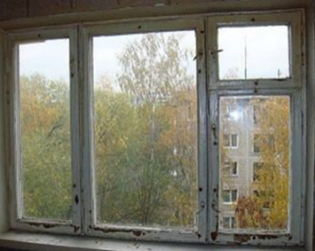

- ДУПЛИ дрвени прозори
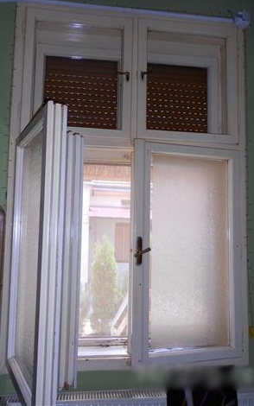
Примери:
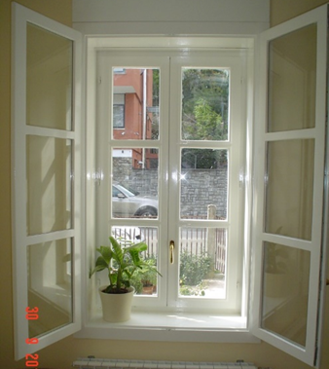

3. Дрвени прозори (вакуум) стаклом
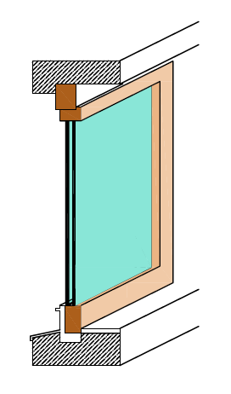
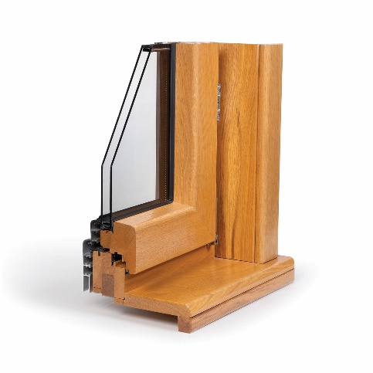
Примери:

4. ПВЦ или алуминијумски прозори
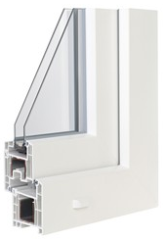
Пример:

* потребно је да заокружите одговор.

Напомена:

Евалуација пријава подносиоца ће се вршити у складу са критеријумима за избор пројеката из Прилога 3 Јавног позива.

Уколико Комисија приликом обиласка објекта подносиоца пријаве констатује да подаци наведени у пријави нису истинити, подносилац ће бити дисквалификован.

Датум:________2022.год.
Потпис подносиоца захтева

---------------------------

